Учреждение образования
«Белорусский государственный технологический университет»

Отчеты по лабораторной работе
по дисциплине: «Защита информации и надежность информационных систем»

Студента 3 курса 7 группы ФИТ
Осадчего Павла Андреевича

Цель работы: приобретение практических навыков использования статистических методов Шеннона − Фано и Хаффмана (Shannon-Fano and Huffman coding) для сжатия/распаковки данных.
Задание на лабораторную работу
1. Разработать авторское приложение в соответствии с целью лабораторной работы.
2. С помощью приложения выполнить прямое и обратное преобразования сообщения, состоящего из собственных имени и фамилии.
Можно использовать любой из известных методов сортировки символов массива. Метод кодировки (Шеннона − Фано, Хаффмана) использовать по указанию преподавателя.
При этом таблица отсортированных символов строится:
а) на основе данных, полученных в лабораторной работе № 2;
б) динамически, на основе анализа сжимаемого сообщения.
3. Определить эффективность (в сравнении с кодами ASCII) сжатия сообщения.
4. Результаты оформить в виде отчета по установленным правилам.
Каждый из естественных языков обладает избыточностью. Среди европейских языков белорусский и русский обладают одним из самых высоких уровней избыточности. Об этом можно судить по размерам русского перевода английского текста. Обычно он примерно на 20−30% больше.
Статистические алгоритмы позволяют создавать более короткие коды для часто встречающихся и более длинные – для редко встречающихся символов алфавита или конкретного сообщения. В первом случае метод считается статическим статистическим, во втором – динамическим статистическим: вероятностные свойства символов подсчитываются для конкретного сообщения или потока данных.
Частота или вероятность появления того или иного символа алфавита в произвольном сообщении, лежащая в основе алгоритмов, дали название этим алгоритмам и соответствующим методам.
Иногда эти методы называют также префиксными.
Методы относятся к классу «сжатие без потерь». Различие между двумя рассматриваемыми методами состоит лишь в особенностях формирования таблицы бинарных кодов.
Код Шеннона – Фано не является оптимальным (обеспечивает минимальную избыточность) в общем смысле, хотя и дает оптимальные результаты при некоторых распределениях вероятностей.
Для одного и того же распределения вероятностей можно построить, вообще говоря, несколько кодов Шеннона – Фано, и все они могут дать различные результаты.
Итак, необходимо выполнить следующие действия:
1) подсчитать вероятностные параметры символов алфавита А = {a i} (реализуется статическая версия алгоритма);
2) отсортировать – обычно в порядке убывания (невозрастания, т. е. могут иметь место повторяющиеся значения) вероятностей р(аi); р(аi) – вероятность появления в сжимаемом сообщении на произвольной позиции символа аi алфавита, т. е. создать таблицу символов алфавита, на основе которого генерируется сжимаемое сообщение;
3) каждому символу отсортированного множества поставить в соответствие бинарный код, для чего это множество (таблица) символов делится на две группы таким образом, чтобы каждая из групп имела приблизительно одинаковую суммарную частоту (вероятность).
• Метод основан на алгоритме оптимального префиксного кодирования алфавита: исходный алгоритм Хаффмана является оптимальным для посимвольного кодирования с известным входным распределением вероятностей, т. е. для отдельного кодирования несвязанных символов в таком потоке данных. Отличается от метода Шеннона – Фано лишь в части кодирования символов исходного алфавита.
В данном случае бинарные коды создаются на основе дерева, ветви которого обозначаются бинарными символами. Бинарным кодом символа исходного алфавита будет последовательность обозначений ветвей дерева от корня до листа, соответствующего этому символу. В основе бинарного кода лежит следующее положение.
Лемма. Для любого заданного алфавита (источника) с N > 2 символами существует оптимальный двоичный код, в котором два наименее вероятных символа (слова) имеют одну и ту же длину и отличаются лишь последним битом.
Построение дерева начинается с сортирования символов исходного алфавита в порядке убывания (невозрастания). Далее выбираются два символа (a i, a j) с наименьшими вероятностями (р(a i), р(a j)) и объединяются в узел. Ветви этого узла
обозначаются «1» и «0». Этот узел рассматривается далее как новый, виртуальный символ (a ij), которому будет соответствовать вероятность р(a ij) = р(a i) + р(a j). Такой виртуальный символ будет рассматриваться далее наравне с остальными символами исходного алфавита. Два его потомка из дальнейшего рассмотрения исключаются. Создаются новые узлы дерева по тому же принципу. Корень дерева образуют два символа с наибольшими вероятностями.
Приложение, для выполнения задания, написано на языке программирования JavaScript. Ниже представлены листинг функций, используемых во всех задания, листинг 1.1-1.3.
class TNode {
symbol: string;
frequency: number;
right: TNode | null;
left: TNode | null;

constructor(symbol: string, frequency: number) {
this.symbol = symbol;
this.frequency = frequency;
this.right = null;
this.left = null;
}

traverse(symbol: string, data: boolean[]): boolean[] | null {
if (this.right === null && this.left === null) {
return symbol === this.symbol ? data : null;
}

let left: boolean[] | null = null;
let right: boolean[] | null = null;

if (this.left !== null) {
left = this.left.traverse(symbol, [...data, false]);
}

if (this.right !== null) {
right = this.right.traverse(symbol, [...data, true]);
}

return left !== null ? left : right;
}
}
Листинги 1.1 – Класс для построения узла дерева
class HuffmanTree {
nodes: TNode[] = [];
root: TNode | null = null;
frequencies: Map<string, number> = new Map<string, number>();

build(source: string): void {
for (const char of source) {
this.frequencies.set(char, (this.frequencies.get(char) || 0) + 1);
}

this.nodes = Array.from(this.frequencies.entries()).map(([symbol, frequency]) => new TNode(symbol, frequency));

while (this.nodes.length > 1) {
this.nodes.sort((a, b) => a.frequency - b.frequency);

const left = this.nodes.shift() as TNode;
const right = this.nodes.shift() as TNode;
const parent = new TNode('*', left.frequency + right.frequency);
parent.left = left;
parent.right = right;

this.nodes.push(parent);
this.root = parent;
}
}

encode(source: string): number[] {
const encodedSource: boolean[] = [];

for (const char of source) {
const encodedSymbol = this.root?.traverse(char, []);
if (encodedSymbol) {
encodedSource.push(...encodedSymbol);
}
}

return encodedSource.map(bit => bit ? 1 : 0);
}

decode(bits: number[]): string {
let current = this.root;
let decoded = "";

for (const bit of bits) {
current = bit ? current?.right ?? null : current?.left ?? null;

if (current && this.isLeaf(current)) {
decoded += current.symbol;
current = this.root;
}
}

return decoded;
}

isLeaf(node: TNode): boolean {
return node.left === null && node.right === null;
}
}
Листинг 1.2 – Класс для построения дерева
function calculateFrequencyAndProbabilityForEachLetter(message: string) {
const frequencyMap = new Map<string, { frequency: number; probability: number }>();

for (const letter of message) {
const entry = frequencyMap.get(letter) || { frequency: 0, probability: 0 };
entry.frequency++;
entry.probability = entry.frequency / message.length;
frequencyMap.set(letter, entry);
}

const letters = Array.from(frequencyMap.keys());
const frequencies = letters.map(letter => frequencyMap.get(letter)!.frequency);
const probabilities = letters.map(letter => frequencyMap.get(letter)!.probability);

return { letters, frequencies, probabilities };
}

function fillArrsFromLists(letters: string[], frequencies: number[], probabilities: number[]) {
return { sortedLetters: letters, sortedProbabilities: probabilities };
}

function sortArrOfLettersAndProbabilities(sortedLetters: string[], sortedProbabilities: number[]) {
const combined = sortedLetters.map((letter, index) => ({ letter, probability: sortedProbabilities[index] }));
combined.sort((a, b) => b.probability – a.probability);
return { sortedLetters: combined.map(item => item.letter), sortedProbabilities: combined.map(item => item.probability) };
}

function shannonFano(sortedLetters: string[], sortedProbabilities: number[]): string[] {
const letterBits: string[] = Array(sortedLetters.length).fill(‘’);
shannonFanoRecursive(0, sortedLetters.length – 1, sortedProbabilities, letterBits, ‘’);
return letterBits;
}

function shannonFanoRecursive(left: number, right: number, sortedProbabilities: number[], letterBits: string[], prefix: string) {
if (left >= right) {
return;
}

const totalProbability = sortedProbabilities.slice(left, right + 1).reduce((a, b) => a + b, 0);
let sum = 0;
let m = left;
while (sum < totalProbability / 2) {
sum += sortedProbabilities[m];
m++;
}

for (let I = left; I <= right; i++) {
letterBits[i] = I < m ? prefix + ‘0’ : prefix + ‘1’;
}

shannonFanoRecursive(left, m – 1, sortedProbabilities, letterBits, prefix + ‘0’);
shannonFanoRecursive(m, right, sortedProbabilities, letterBits, prefix + ‘1’);
}

function encodeMessage(message: string, sortedLetters: string[], letterBits: string[]): string {
const encodedMessage: string[] = [];
for (const letter of message) {
const letterIndex = sortedLetters.indexOf(letter);
if (letterIndex !== -1) {
encodedMessage.push(letterBits[letterIndex]);
}
}
return encodedMessage.join(‘’);
}

function decodeMessage(encodedMessage: string, sortedLetters: string[], letterBits: string[]): string {
let decodedMessage = ‘’;
let temp = ‘’;
for (const bit of encodedMessage) {
temp += bit;
const bitIndex = letterBits.indexOf(temp);
if (bitIndex !== -1) {
decodedMessage += sortedLetters[bitIndex];
temp = ‘’;
}
}
return decodedMessage;
}

function encodingToBytes(message: string): string {
let bin = ‘’;
for (const char of message) {
const charCode = char.charCodeAt(0);
const binary = charCode.toString(2).padStart(8, ‘0’);
bin += binary;
}
return bin;
}
Листинг 1.3 – Вспомогательные функции
Код выполнения самих заданий лабораторной работы, листинг 1.4.
const message = "osadchy pavel".toLowerCase();
const { letters, frequencies, probabilities } = calculateFrequencyAndProbabilityForEachLetter(message);
const { sortedLetters, sortedProbabilities } = fillArrsFromLists(letters, frequencies, probabilities);
sortArrOfLettersAndProbabilities(sortedLetters, sortedProbabilities);

console.log("Letter Probabilities:");
for (let i = 0; i < sortedLetters.length; i++) {
console.log(` ${sortedLetters[i]}: ${sortedProbabilities[i]}`);
}

console.log("\nShannon-Fano method");
const letterBits = shannonFano(sortedLetters, sortedProbabilities);
console.log("Letter Bits");
for (let i = 0; i < letterBits.length; i++) {
console.log(` ${sortedLetters[i]} ${letterBits[i]}`);
}

const encodedMessage = encodeMessage(message, sortedLetters, letterBits);
console.log(`\nEncoded message: ${encodedMessage}\n`);

const decodedMessage = decodeMessage(encodedMessage, sortedLetters, letterBits);
console.log(`Decoded message: ${decodedMessage}`);

console.log("\n\nHuffman method");
const huffmanTree = new HuffmanTree();
huffmanTree.build(message);
const encoded = huffmanTree.encode(message);
console.log("Encoded message:", encoded.join(''));
const decoded = huffmanTree.decode(encoded);
console.log("\nDecoded message:", decoded);

console.log("\n\nASCII");
const asciiEncoded = encodingToBytes(message);
console.log(`ASCII encoding: ${asciiEncoded}`);

console.log("\n\nRESULT");
console.log(`Shannon-Fano length: ${encodedMessage.length}`);
console.log(`Huffman length: ${encoded.length}`);
console.log(`ASCII length: ${asciiEncoded.length}`);
Листинг 1.4 – выполнение задания лабораторной работы
Вывод представленного кода, рисунок 1.1.
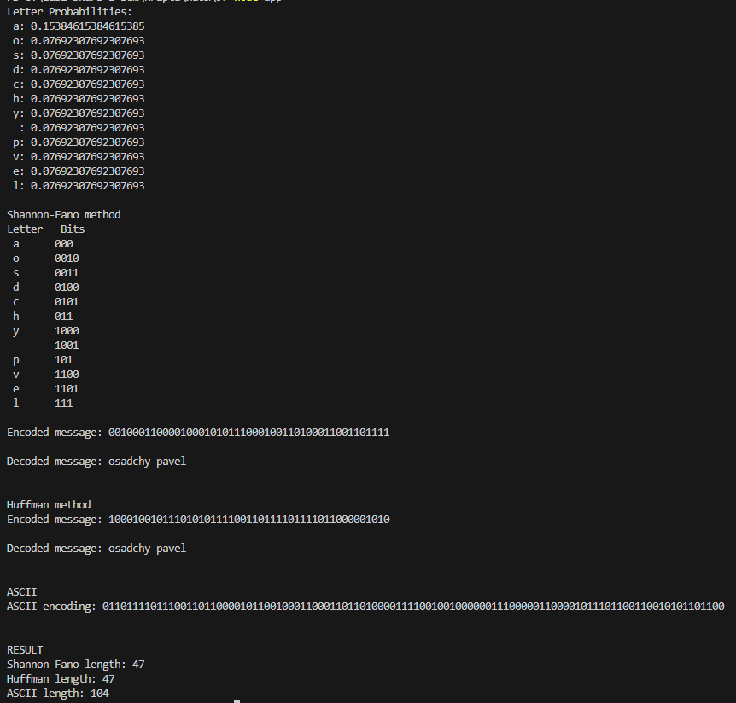
Рисунок 1.1
Вывод: в ходе выполнения лабораторной работы были изучены алгоритмы сжатия на основе статических метолов. Были реализованы алгоритмы сжатия/распаковки данных: «Шеннона-Фано» и «Хаффмана». Эффективность в сравнении с кодами ASCII высокая(уменьшение количества бит в 2 раза).

